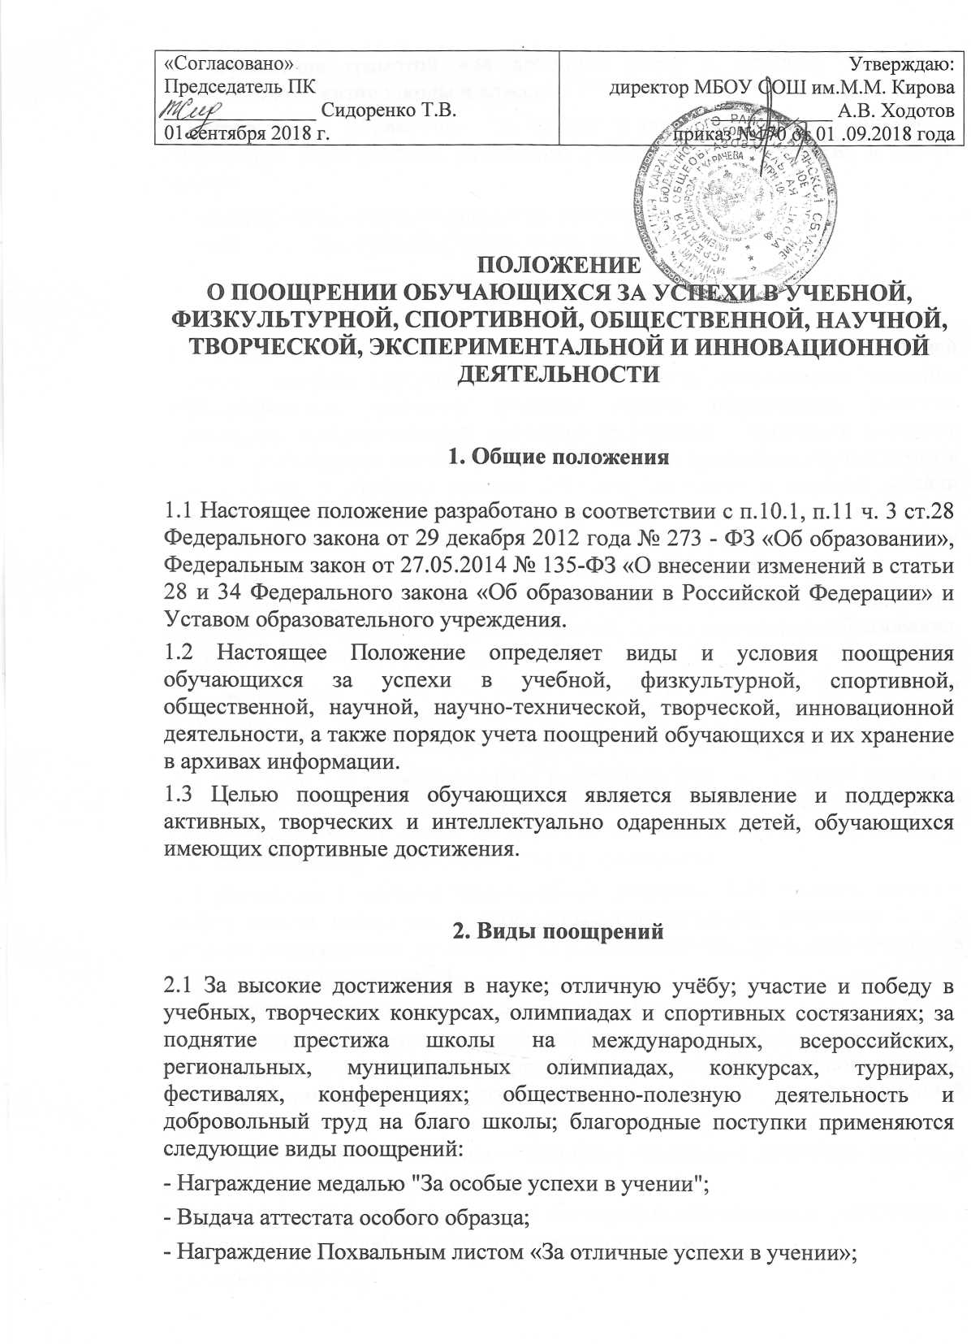

- Награждение грамотой «За отличную учебу и активное участие в общественной жизни школы и класса»; «За хорошую учебу и активное участие в общественной жизни школы и класса»;

- Награждение «Грамотой» за победу и призовые места в конкурсах, спортивных мероприятиях различного уровня, активное участие в жизни школы;
- Благодарственное письмо директора школы;
- Размещение фотографии обучающегося на Доске Почета школы.

3. Условия поощрения

3.1 Медалью «За особые успехи в учении» одновременно с выдачей аттестата особого образца награждаются лица, завершившие освоение образовательных программ среднего общего образования, успешно прошедшие государственную итоговую аттестацию и имеющим итоговые оценки успеваемости «отлично» по всем учебным предметам, изучавшимся в соответствии с учебным планом. Образец, описание и порядок выдачи медали устанавливаются федеральным органом исполнительной власти, осуществляющим функции по выработке государственной политики и нормативно-правовому регулированию в сфере образования.
3.2 Выпускникам Школы, достигшим особых успехов при освоении общеобразовательной программы основного и среднего общего образования, выдается аттестат особого образца.
3.3 Грамотой «За отличную учебу и активное участие в общественной жизни класса и школы» награждаются обучающиеся переводного класса, имеющие по всем предметам, изучавшимся в этом классе, четвертные и годовые отметки «5».
3.4 Грамотой «За хорошую учебу и активное участие в жизни школы и класса» награждаются обучающиеся переводного класса имеющие по всем предметам, изучавшимся в этом классе, четвертные и годовые отметки «5» и «4» и проявляющие активное участие в жизни школы.
3.5 Дипломом 1 степени награждаются учащиеся 1-11 классов, ставшие победителями конкурсов и спортивных соревнований; дипломом 2 и 3 степени награждаются учащиеся 1-11 классов ставшие призерами конкурсов и спортивных соревнований.
3.6 Благодарственным письмом директора награждаются:
- родители (законные представители) учащегося, достигшего высоких показателей в учебной, физкультурной, спортивной, общественной, научной, научно-технической, творческой, экспериментальной и инновационной деятельности;
- родители, оказавшие большую помощь и поддержку развитию школы, в организации школьных мероприятий.
3.7 На Доске Почета размещаются фотографии обучающихся, достигших в завершившемся учебном году значительных успехов:
- отличников учебы
- победителей и призеров муниципальных, региональных, федеральных этапов олимпиад, конкурсов, научно-практических конференций, спортивных соревнований.

4. Порядок представления к поощрению и применения мер поощрения.

4.1 Один раз в год в конце учебного года на педагогическом совете рассматриваются и утверждаются кандидатуры обучающихся на награждение Медалью «За особые успехи в учении», Похвальным листом «За отличные успехи в учении», грамотой «За хорошую учебу и активное участие в жизни школы и класса».
4.2 Для награждения обучающихся «Грамотой» за победу и призовые места в конкурсах, спортивных мероприятиях различного уровня, активное участие в жизни школы; классные руководители предоставляют директору школы ходатайство в произвольной форме с указанием конкретных достижений обучающихся.
4.3 Для награждения Благодарственным письмом директора школы классные руководители, заместители директора по учебной работе и по воспитательной работе предоставляют директору школы ходатайство в произвольной форме с указанием конкретных достижений обучающихся и родителей (законных представителей).
4.4 Один раз в год перед началом нового учебного года на педагогическом совете рассматриваются и утверждаются кандидатуры обучающихся на размещение их фотографий на Доске Почета.
4.5 Поощрение обучающихся утверждается приказом директора школы и оформляется на специальных бланках с указанием фамилии, имен, отчества обучающегося или родителей (законных представителей).
4.6 Вручение медали «За особые успехи в учении», грамоты «За отличну учебу и активное участие в жизни школы и класса», грамоты «За хорошую учебу и активное участие в жизни школы и класса», Дипломов, Благодарственных писем, происходит в торжественной обстановке.
Настоящее Положение вступает в силу с 1.09.2018 г.

